**Název organizace: Domov Božice, příspěvková organizace**

**Zřizovatel            : Jihomoravský kraj**

**IČ organizace      : 456 718 77**

**Telefon                 : 515 257 109**

**E-mail                  :** [**info@domovbozice.cz**](mailto:dd.bozice@quick.cz)

**Příloha č. 2 ke Smlouvě o poskytování sociální služby č. X v Domově se zvláštním režimem**

**Domácí řád**

**Domova Božice, příspěvková organizace, typ sociální služby Domov se zvláštním režimem**

**OBSAH:**

**Čl. 1 Ubytování uživatel**

**Čl. 2. Ukládání věci uživatel domova**

**Čl. 3. Stravování v domově**

**Čl. 4 Zdravotní péče, ošetřovatelská a sociální péče o uživatele domova**

**Čl. 5 Hygiena**

**Čl. 6 Doba klidu v domově**

**Čl. 7 Procházky uživatel**

**Čl. 8 Přechodný pobyt uživatele mimo domov**

**Čl. 9 Návštěvy uživatel domova**

**Čl. 10 Kulturní a společenský život uživatel domova**

**Čl. 11 Výplata důchodu uživatelům**

**Čl. 12 Poštovní zásilky, telefonní hovory**

**Čl. 13 Stížnosti uživatel**

**Čl. 14 Závěrečná ustanovení**

**Čl. 1**

**Ubytování uživatel**

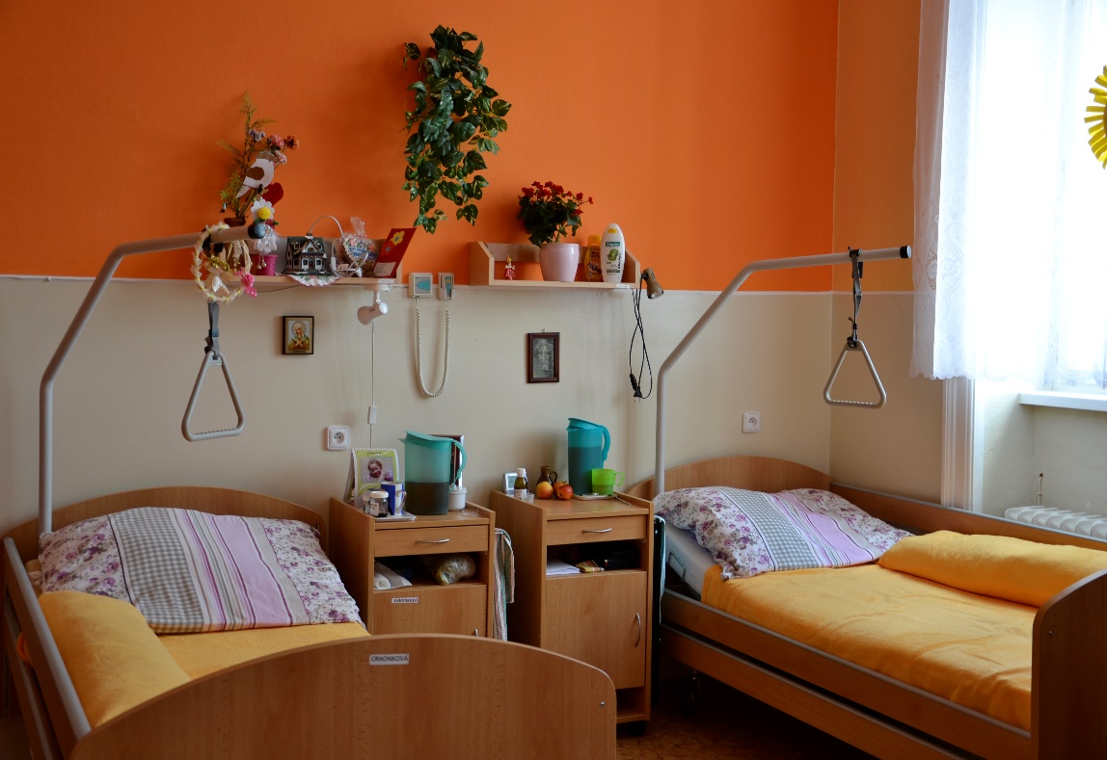

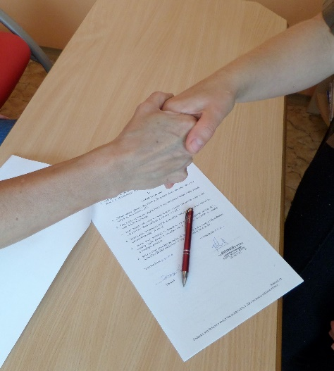1/ V den nástupu je s novým uživatelem, popř. opatrovníkem nebo zplnomocněným zástupcem, uzavřena smlouva o poskytování sociální služby, kde se smluvní strany dohodnou na rozsahu poskytování sociální služby, místě a čase poskytování sociální služby, výši úhrady, na způsobu platby a příjmu důchodu (složenkou, sporožirem, hromadným seznamem), ujednání o dodržování vnitřních pravidel, výpovědní důvody a lhůty, dobu platnosti smlouvy.

2/ Šatstvo a ostatní prádlo, které si s sebou uživatel přinese, je označené číslem uživatele. Označení provádí prádelna na vnitřní straně oblečení. Stejně se označí i věci později donesené nebo zakoupené uživatelem, jeho příbuzným nebo personálem domova. Pokud si uživatel nedá prádlo k označení, za případnou ztrátu poskytovatel neodpovídá. Seznam věcí zapíše zaměstnanec za přítomnosti svědka na tiskopis „Protokolární soupis“ ve třech vyhotoveních.

3/ Uživatel si může vzít s sebou polštářek, budík, hrníček, obrázek, fotografie, nebo jinou drobnost, která by připomínala domov. Po domluvě s ředitelem lze pokoj dovybavit drobným nábytkem (např. polička, křeslo, stoleček).

4/ Uživatel si může přinést také vlastní elektrospotřebiče jako jsou digitální budík, televize, rádio, varná konvice, holící strojek. Elektrospotřebiče musí splňovat bezpečnostní předpisy, musí být schváleného typu dle příslušných technických norem České republiky v zájmu bezpečnosti uživatel. Elektrospotřebiče podléhají povinným revizím na účet vlastníka a paušálnímu poplatku za spotřebu elektřiny.



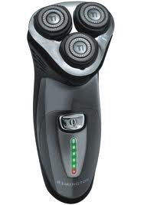



**Čl. 2**

**Ukládání věcí uživatel domova**

1/ Uživatelům není dovoleno v domově přechovávat zvířata, zbraně a věci svoji povahou nebezpečné, nebezpečné chemikálie, hygienicky závadné předměty a potraviny, narkotika.



2/ Cenné předměty, finanční hotovost, vkladní knížky, doklady o nabytí cenných papírů atd. může dát uživatel do úschovy sociální pracovnici, která je pověřena vedením depozit.

**Čl. 3**

**Stravování v domově**

1/ Strava se podává uživatelům v rozsahu tří, pěti nebo šesti jídel a to takto:

* **strava racionální** – snídaně, oběd, večeře



**+ +**

* **strava racionální + svačinky** – snídaně, svačina, oběd, svačina, večeře

**+****+****+****+**

* **strava diabetická** – snídaně, svačina, oběd, svačina, večeře, večeře II.

**+****+****+****+****+**

2/ Strava se podává takto:

|  |  |
| --- | --- |
| Snídaně | od 7.30 do 9.00 hodin |
| Svačina | 10.00 hodin |
| Oběd | od 12.30 do 13.30 hodin |
| Svačina | 14.00 hodin |
| Večeře | od 17.00 do 19.00 hodin |
| Večeře II. | 20.00 hodin |

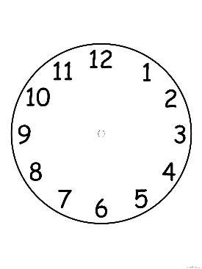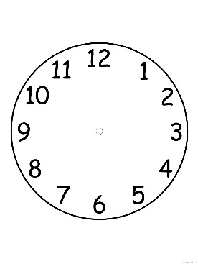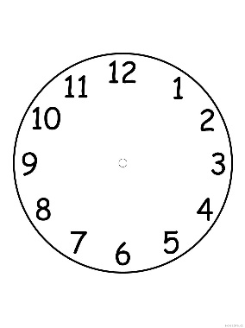

**Snídaně** **Oběd Večeře**

**Čl. 4**

**Zdravotní, ošetřovatelská a sociální péče o uživatele domova**

1/ Ošetřovatelská péče je uživatelům zajištěna 24 hod denně kvalifikovaným personálem. Uživatelé si mohou zvolit svého lékaře.



**Čl. 5**

**Hygiena**

1/ Uživatelé domova pečují o osobní čistotu, čistotu šatstva, prádla a obuvi, o pořádek na pokojích, ve skříních, nočních stolcích, o pořádek ve všech dalších společných místnostech domova a v okolí domova – přiměřeně svým možnostem.

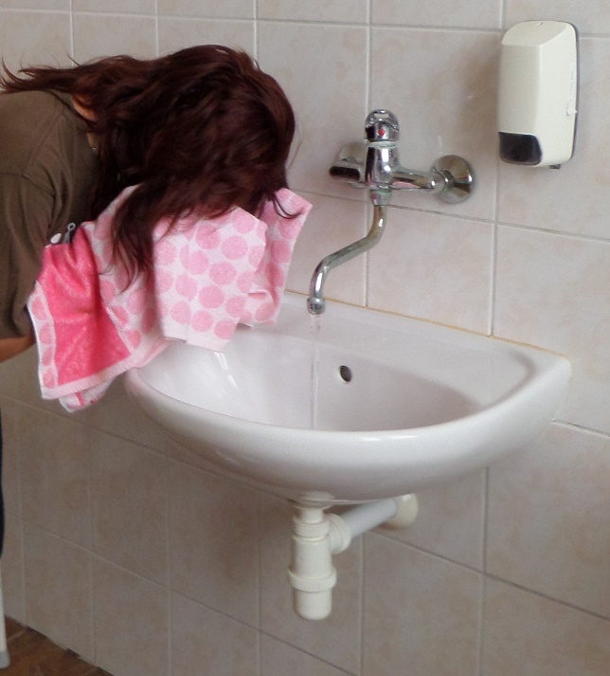

2/ Koupání uživatel probíhá nejméně 1x týdně. Běžnou hygienu provádějí uživatelé domova denně v koupelnách.

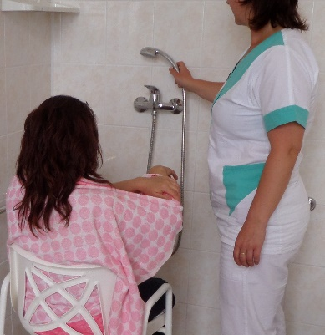

3/ V domově je zakázáno kouření na pokojích. Kouřit lze pouze ve vyhrazených prostorách. Je rovněž zákaz nadměrného požívání alkoholických nápojů.

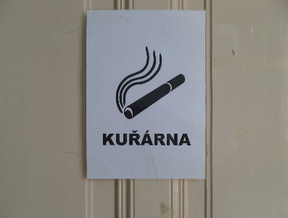

**Čl. 6**

**Doba klidu v domově**

1/ Doba nočního klidu je stanovena: od 22.00 hod. do 7.00 hod. V této době uživatelé nejsou rušení, s výjimkou ošetřovatelských úkonů, podávání léků.

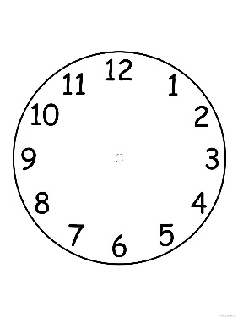

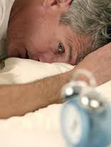 od do



**Čl. 7**

**Procházky uživatel**

1/ Uživatelé domova mohou volně pobývat mimo areál domova. V zájmu své bezpečnosti, zajištění stravování apod. je vhodné nahlásit každý odchod.

**Čl. 8**

**Přechodný pobyt uživatele mimo domov**

1/ Uživatel může pobývat mimo zařízení poskytovatele po dobu 90 dnů v průběhu jednoho roku.

Pokud uživatel bude pobývat mimo zařízení poskytovatele více jak 90 dnů, nebude za zbylé dny náležet vrácení peněz. Do této doby se nezapočítávají dny pobytu mimo zařízení poskytovatele z důvodu pobytu ve zdravotnickém zařízení.

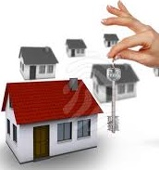

**Čl. 9**

**Návštěvy uživatel domova**

1/ Uživatel má právo na přijímání návštěv podle své volby v souladu s Návštěvním řádem domova.

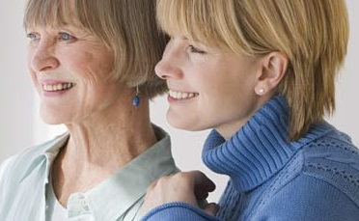

2/ Návštěvy může přijímat na svém pokoji nebo ve společenských a veřejných prostorách zařízení.

3/ Domov má právo omezit přechodně návštěvy osob přicházejících za uživatelem, vyžadují-li to hygienicko-epidemiologické důvody nebo jiné závažné provozní důvody.

**Čl. 10**

**Kulturní a společenský život uživatel domova**

1/ Domov poskytuje uživatelům příležitost ke kulturnímu a společenskému vyžití. Jsou organizovány výlety, kulturní programy, sledování televize, předčítání knih a časopisů apod.

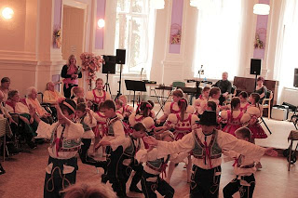

2/ Uživatel se může v domově věnovat svým zájmům, pokud tím nenaruší klid či neohrozí zdraví ostatních uživatel.



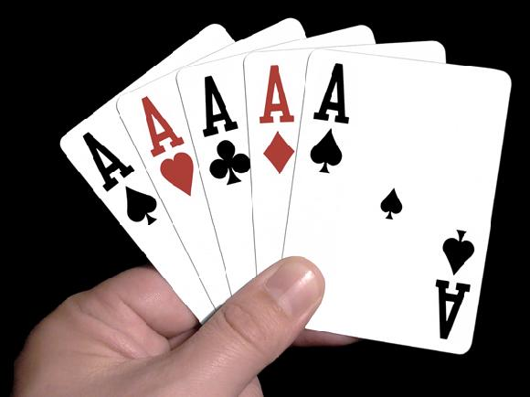

3/ V domově je zajišťována duchovní péče pravidelnými bohoslužbami.

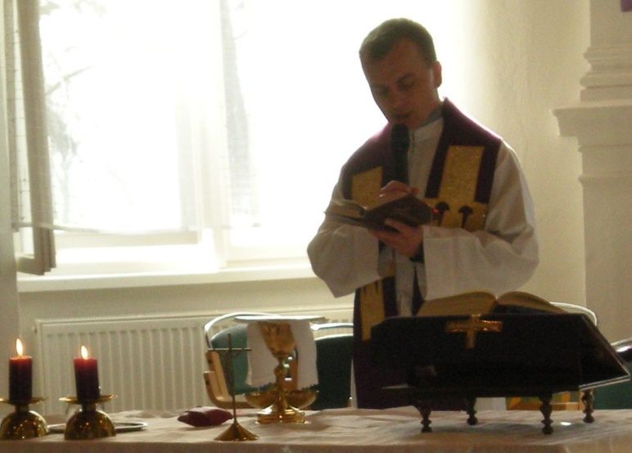

**Čl. 11**

**Výplata důchodů uživatelům**

1/ V případě, že je uživateli poukazován důchod ČSSZ na účet domova, je uživateli po odečtení úhrady pobytu vyplacen zůstatek důchodu.

2/ V souladu s ustanovením §73 odst. 3 zákona o sociálních službách musí uživateli po úhradě ubytování a stravování zůstat minimálně 15% z jeho příjmů. Pokud výše důchodu není dostačující, je uživateli úhrada za pobyt snížena.



**Čl. 12**

**Poštovní zásilky, telefonní hovory**

1/ Poštovní zásilky pro uživatele Domova Božice jsou doručovány každý pracovní den.

2/ O přijatých doporučených zásilkách a balících se učiní záznam do knihy přijaté pošty a jsou vydávány proti podpisu.

3/ Uživatel si může ve smlouvě o poskytování sociální služby určit, zda mu bude poštovní zásilku doručovat poštovní doručovatelka nebo sociální pracovnice.

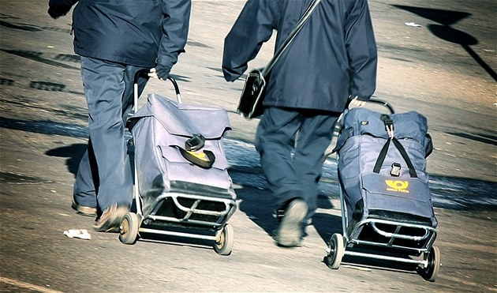

4/ Uživatelé mohou využívat přenosný telefon, který mu na vyžádání předá službukonající personál.

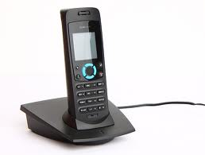

**Čl. 13**

**Stížnosti uživatel**

1/ Případné stížnosti a návrhy upravuje Směrnice ředitele Domova Božice o přijímání a řešení stížností obyvatel, zástupců uživatelů, jejich příbuzných. Stížnosti, podněty a připomínky mohou být podané:

* + ústně nebo písemně
  + písemně zápisem do Knihy stížnosti

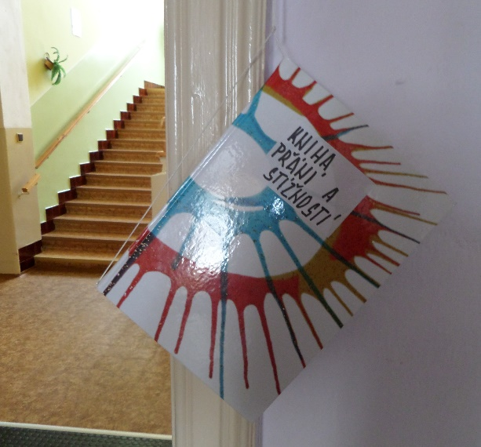

* + anonymně do Schránky na stížnosti

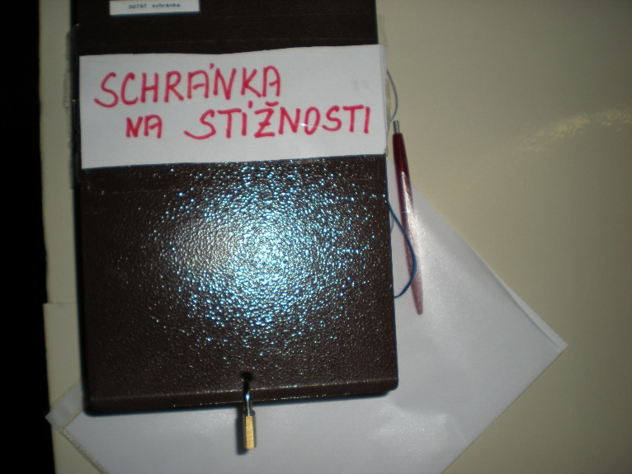

2/ Není-li stěžující spokojen se způsobem či rychlostí vyřizování stížnosti nebo s konečným řešením stížnosti má právo se odvolat:



vedoucí odboru sociálních věcí, Krajský úřad JMK, Žerotínovo nám. 449/3, 601 82 Brno,

Kancelář veřejného ochránce práv, Údolní 39, 602 00 Brno, tel.: 542 542 888

**Čl. 14**

**Závěrečná ustanovení**

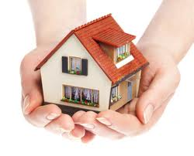

Tento Domácí řád tvoří přílohu Smlouvy o poskytování sociální služby.